УДК 631.153 (476)
СИСТЕМА ИНДИКАТОРОВ
СОЦИАЛЬНО-ЭКОНОМИЧЕСКОГО РАЗВИТИЯ АПК
В.И. Мацукевич
УО «Гродненский государственный аграрный университет»,
г.Гродно, Республика Беларусь

(Поступила в редакцию 01.06.2010 г.)

Аннотация. В современных условиях активизация роли государства приобрела ключевое значение. От нее во многом зависят дальнейшее развитие страны, возможность выхода из кризиса, судьба социально-экономических реформ, перспективы создания эффективной экономической системы, обеспечивающей достойный уровень благосостояния народа. Для успешной реализации этих задач необходимо, чтобы государство выступало эффективным инструментом, способным стать единым и главным координирующим и регулирующим центром всей экономической системы, создающим правовые, финансовые и организационные рамки, регламентирующие деятельность АПК адекватно рыночным требованиям. В связи с этим статья посвящена индикативному планированию. Обобщены теоретические подходы к сущности индикативного планирования. Дана краткая историческая справка происхождения индикативного планирования. Проанализированы индикаторы социально–экономических преобразований в агропромышленном комплексе.
Summary. In modern conditions activization of a role of the state has got key value. The further development of the country, an opportunity of an output(exit) depend on it(her) in many respects from crisis, destiny of social and economic reforms, prospects of creation of the effective economic system providing a worthy standard of well-being of people. For successful realization of these problems(tasks) it is necessary, that the state acted as the effective tool, capable to become(begin) the uniform both main coordinating and regulating center of all economic system creating legal, financial and organizational frameworks, regulating activity of agrarian and industrial complex, to adequately market requirements. In this connection, clause(article) is devoted индикативному to planning. Theoretical approaches to essence индикативного planning are generalized. The brief historical information(inquiry) of an origin индикативного planning is given. Indicators of social and economic transformations in agriculture are analysed.

Введение. Ведущей функцией государственного регулирования является планирование, которое определяется как сознательная деятельность государственного управления. Цель которого – привести к желаемому состоянию национальную экономику. В основе планирования лежит сознательная координирующая деятельность, осуществляемая субъектом планирования – центральным планирующим и распорядительным органом экономической системы, который активно воздействует на параметры и индикаторы ее функционирования и развития.
За последние десятилетия произошло кардинальное изменение условий социально-экономического развития ряда промышленно развитых стран, объективно вызывающее повышение роли планирования:
- повышение значимости общенациональных долгосрочных программ развития и выбора стратегических приоритетов и ориентиров социально-экономического роста;
- необходимость государственной поддержки субъектов хозяйствования во внешнеэкономической деятельности, координация его деятельности для достижения конкурентоспособности национального продукта в условиях глобализации мировой экономики;
- усиление системы мер правового, социального, научно - технического и экологического характера в стране;
- ликвидация убыточных предприятий, осуществление структурной перестройки экономики.
Решение всех вышеперечисленных проблем находит наиболее эффективное воплощение в процессе индикативного планирования.
Цель работы. Выделить и обосновать индикаторы социально – экономического развития АПК.
Материал и методика исследований. Теоретической и методологической основой исследования индикативного планирования послужили разработки отечественных и зарубежных ученых – экономистов как в историческом аспекте, так и на современном этапе, имеющиеся базовые наработки по данной проблеме, а также проведенные дополнительные углубленные исследования. В качестве методов исследования использовались общенаучные приемы познания (анализ и синтез, наблюдение, сравнение, обобщение).
Результаты исследований и их обсуждение. В России сформировалась генетическая, или индикативная, система планирования в 20-х годах предыдущего столетия, однако в 30-х годах была ликвидирована и вновь была востребована в 90-е гг. 20 века [5]. Первой страной, которая стала применять индикативное планирование, считается Франция. Под руководством Ж. Моне в конце 1940–х годов была разработана и просуществовала до конца 60-х годов «демократическая система планирования», которая основывалась на принципах консультирования и согласования и предполагала участие на равных условиях представителей различных «групповых интересов». В 1966 – 1970 гг. впервые в истории французского программирования были предусмотрены «индикаторы тревоги», призванные сигнализировать о приближении критического состояния экономики и необходимости изменения проводимой экономической политики. В качестве таких индикаторов были установлены следующие показатели: ежегодный рост общего уровня цен на потребительские товары; норма покрытия импорта экспортом; темпы роста: внутреннего валового продукта, промышленного производства, инвестиций, уровень занятости. Установление подобных индикаторов позволяло реагировать на изменения, вызываемые рыночными процессами [3].
Американская экономическая практика индикативного планирования условно называется адаптивной. План как таковой вообще может не составляться, но каждая задача социально-экономического развития страны, принимаемая к исполнению федеральным правительством, закрепляется специальным федеральным бюджетным законом. Срок его действия может составлять 10-20 лет, до конца реализации программы. В США на утвержденную программу Конгресс как главный разработчик бюджета обязан выделить средства. Следует подчеркнуть, что федеральные бюджетные законы США первичны в качестве элементов индикативного планирования. Сведение их воедино на уровне макроэкономических показателей осуществляется на основе закона Хэмфри Хоукинса (1976г.), который связывает показатели прироста денежной массы, темпа инфляции и учетной ставки Федеральной резервной системы. При этом нет никакой жесткой фиксации всех этих параметров. В соответствии с данным законом конгресс США ежегодно задает нижнюю и верхнюю границу прироста денежной массы.
В странах Западной Европы (за исключением Франции) применяется иная практика индикативного планирования. Ее условно называют эконометрической, или итеративной. На основе статистических моделей выстраиваются тренды, которые служат основой для среднесрочных прогнозов развития страны. В этих рамках используются и динамические модели экономического роста и межотраслевые балансы. На прогноз накладываются средства макроэкономического регулирования с тем, чтобы добиться отклонения трендов в сторону достижения зафиксированных социально-экономических индикаторов. Разработанный таким образом набор средств фиксируется в законе о бюджете. Эта методология индикативного планирования к настоящему времени активно используется не только отдельными странами Западной Европы, но и практически внедрена органами ЕС для решения проблем межгосударственного регулирования. Фактически в данном случае производится процедура, в рамках которой зафиксированные цели социально-экономического развития должны достигаться при жестких макроэкономических ограничениях. Причем цели и ограничения непротиворечивы на уровне плана. Жесткость ограничений может повышаться, если экономика выходит из заданных границ, или, наоборот, снижаться.
Под индикативным планированием следует понимать планирование, оперирующее показателями – индикаторами: индексами изменения экономических величин, структурными соотношениями, динамикой дисконтирования и др.
Индикативное планирование обеспечивает взаимосвязь государственных и негосударственных интересов, совмещает государственное регулирование с рыночным и нерыночным саморегулированием экономики, основываясь на системе показателей (индикаторов) социально-экономического развития [8].
Индикативное планирование предполагает определение общенациональных приоритетов, прогнозирование, программирование и содержит информацию и моделирование экономического роста, которые могут быть использованы для разработки экономической политики на любом уровне: государства, региона, предприятия [1, 2, 4].
Центральным понятием системы индикативного планирования является индикатор – интегральный показатель, количественно определяющий качественные характеристики того или иного события или явления. Мы выделяем индикаторы, как параметры границ, в пределах которых система, которая включает организационные механизмы, технологические связи, может как функционировать, так и самостоятельно развиваться. Основным отличием от показателя, который дает лишь количественную оценку, индикатор имеет направленный характер. Плановые документы содержат лишь общие контуры государственного прогноза о желаемом развитии экономики, а также включают решения о государственных расходах и капиталовложениях, о текущих расходах государственных предприятий. Прямой задачей плана выступает координация использования государственных ресурсов, не претендующая на определение решений представителей частного сектора. В то же время публикация макроэкономических показателей (включая прогноз темпов экономического роста) и основных показателей деятельности государственных органов и предприятий делается с таким расчетом, чтобы формируемая экономическая среда некоторым образом влияла на решения частных предпринимателей. Воздействие на частный сектор, в основном, оказывается через спрос, его стимулирующий или ограничивающий характер, и только косвенным образом (через государственные предприятия) проявляется влияние предложения. Такой тип планирования в настоящее время применяется практически во всех экономически высокоразвитых странах.
Эффективность индикативного планирования зависит, прежде всего, от количества и содержания индикаторов. Насколько научно обоснованы эти показатели, настолько точным будет и выполнение планов. Ввиду этого, рассмотрим ряд экономических показателей, которые могут выступать в качестве важнейших индикаторов при переходе отечественной экономики на индикативный тип планирования. Исследованиями были выделены следующие индикаторы социально – экономического развития АПК (рисунок 1).
В данной блок-схеме десять индикаторов, среди них качественные (урожайность культур, продуктивность животных), объемные показатели производства (валовая продукция, производство основных видов продукции), показатели эффективности продукции (рентабельность), рост (падение) плодородия почв. Основными целями выступают плановые данные, нормативные, максимальные уровни, достигнутые в ретроспективе, нормативные и потенциальные данные, физиологические потребности (по уровню кормления на условную голову скота).
Социальные индикаторы формируются с учетом минимальных государственных стандартов (установленный законом минимально необходимый уровень обеспечения социальных гарантий). Развитие системы социальных индикаторов в республике должно происходить в зависимости от решения задач в области социального регулирования, которые можно представить в виде мер социального регулирования: совершенствование системы минимальных социальных стандартов в области труда, социальной защиты, охраны здоровья, образования, культуры, обеспечения жильем. Важными индикаторами в данной области являются: уровень заработной платы работников по отраслям и в целом по АПК; уровень безработицы; продолжительность жизни; темпы роста строительства жилья.

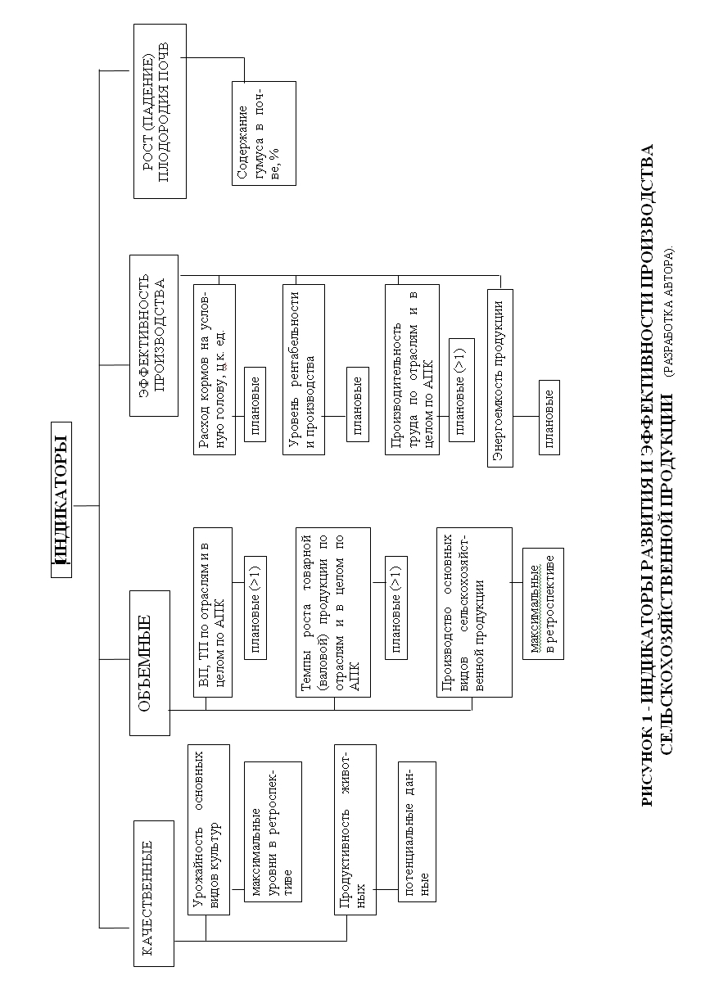

Для определения общего направления изменений в распределении доходов целесообразно ввести коэффициент направленности процесса стратификации населения (отношение численности населения с доходами ниже прожиточного минимума к численности населения с доходами выше бюджета высокого достатка в расчете на 1 тыс. человек). Динамика коэффициента позволит выявить нарастание или снижение поляризации общества. Важными индикаторами качества жизни должны стать индекс интеллектуального потенциала общества, коэффициент жизнеспособности населения. О результатах социальной политики можно будет судить по удельному весу среднего класса. Мировая практика показывает: если его величина превышает половину населения, доходы в обществе распределены достаточно равномерно и создано общество с благоприятным социальным климатом. Важным показателем зрелости рыночных отношений являются индикаторы уровня развития малого предпринимательства (число малых и средних предприятий на тысячу жителей, доля малых предприятий в общем числе предприятий).
Использование вышеупомянутых индикаторов позволит:
- выявлять проблемные области и определять границы воспроизводства и устойчивого сбалансированного функционирования многоресурсной многоотраслевой экономической системы страны;
- оценивать эффективность экономических механизмов взаимодействия предприятий, объединений, отраслей;
- устанавливать приоритеты подотраслей многоресурсного производственного комплекса по их критичности в отраслевом технологическом контуре;
- рассчитывать прогнозы и индикативные планы развития подотраслей и многоресурсной системы в целом;
- определять наиболее эффективные стратегии с учетом конкретных имеющихся в данный период времени и прогнозируемых на будущее параметров рыночных механизмов [6].
Несоблюдение пороговых значений препятствует нормальному ходу развития различных элементов воспроизводства, приводит к формированию негативных, разрушительных тенденций в экономике. Наивысшая степень социально-экономической безопасности в обществе и эффективности системы достигается при условии, что весь комплекс показателей находится в пределах допустимых границ своих пороговых значений, а пороговые значения одного показателя достигаются не в ущерб другим [7].
Заключение. Надо отметить, что в республике в области развития индикативного планирования в организациях АПК еще мало теоретических разработок и нет опыта их практической реализации. Поэтому необходимо использовать богатую практику и отработанную технологию индикативного планирования развитых капиталистических стран, руководство которых сумело, опираясь на сильное государство и на интересы частнопредпринимательского сектора, осуществить радикальную перестройку структуры экономики и ее подъем, а также традиции долгосрочного планирования и прогнозирования нашей страны и понимание императивности активного государственного воздействия на экономику. На наш взгляд, возможно и необходимо создание собственного варианта системы индикативного планирования в рыночных условиях с учетом уровня развития различных отраслей и регионов, объективно отражающего их потребности в государственном управлении.
Введение индикативного планирования в республике позволит обеспечить следующие стратегические приоритеты:
- обеспечит экономическую безопасность, социально-экономическую стабильность в стране;
- установит высокий уровень показателей благосостояния населения, повысит его жизненный уровень до стандартов промышленно развитых стран;
- позволит поддерживать стабильное макроэкономическое равновесие, создаст систему экономических регуляторов, предупреждающих возможность финансовых кризисов в республике;
- увеличит инвестиционный потенциал в республике за счет внутренних источников; создаст благоприятный инвестиционный климат, способствующий притоку в республику инвестиций.
Пока что, анализ механизма планирования (системы показателей, методов планирования, мер ответственности за невыполнение планов и т.п.) в сельском хозяйстве Республики Беларусь доказывает, что в настоящее время используется индирективный тип планирования, который является тормозом дальнейшего развития отрасли. Взятый в последнее время курс на либерализацию экономики требует, прежде всего, перехода на регулятивный тип планирования и в перспективе на индикативный на макроэкономическом уровне, а это, в свою очередь, актуализирует научный поиск в теории и методологии планирования.
ЛИТЕРАТУРА
- Веренков, А. Планирование в системе государственного регулирования экономики / А. Веренков // Экономист, 2001. – №8. – С.17-21.
- Жданов, В.П. Индикативное планирование регионального развития. В.П. Жданов, А.А. Сухарев / www.bief.ru.
- Индикативное планирование: теория и пути совершенствования. Монография. – СПб: Знание, 2000.- С.30.
- Койчуманов, Т. Индикативный план и прогноз социально-экономического развития / Т. Койчуманов //Общество и экономика, 1999. – №№ 7-8.
- Организация сельскохозяйственного производства /Ф.К. Шакиров [и др.]. – М.: КолосС, 2004. – С. 504.
- Петраков Н. Модели социально – экономического развития в Японии / Н. Петраков, В. Йоффе. М.., Наука, 1975. – С.34-38.
- Сенчагов, В.О. О сущности и основах стратегии экономической безопасности России / В.О. Сенчагов / Вопросы экономики, 1995. – №1. – С. 99.
- Стратегическое планирование на предприятии Любанова М. [и др.]. – Издательство ПРИОР,2000г. – С.25.

